INFORME DE FISCALIZACIÓN AMBIENTAL

INSPECCIÓN AMBIENTAL

VALDICOR

DFZ-2016-828-XIV-RCA-IA

 | Nombre | Firma
Aprobado | Eduardo Rodríguez Sepulveda
Revisado | Mauricio Benítez Morales
Elaborado | Juan Harries Muñoz

Tabla de Contenidos
Tabla de Contenidos 2
1. RESUMEN. 3
2. IDENTIFICACIÓN DEL PROYECTO, INSTALACIÓN, ACTIVIDAD O FUENTE FISCALIZADA 4
2.1. Antecedentes Generales 4
2.2. Ubicación y Layout 5
3. INSTRUMENTOS DE GESTIÓN AMBIENTAL QUE REGULAN LA ACTIVIDAD FISCALIZADA. 7
4. ANTECEDENTES DE LA ACTIVIDAD DE FISCALIZACIÓN. 7
4.1. Motivo de la Actividad de Fiscalización. 7
4.2. Materia Específica Objeto de la Fiscalización Ambiental. 7
4.3. Aspectos relativos a la ejecución de la Inspección Ambiental. 8
4.3.1. Día de inspección 8
4.3.2. Esquema de recorrido 9
4.3.3. Detalle del Recorrido de la Inspección. 9
4.4. Aspectos relativos al Seguimiento Ambiental 10
4.4.1. Documentos Revisados 10
5. HECHOS CONSTATADOS. 10
5.1. Manejo de Emisiones Acústicas. 10
5.2. Extracción en cauce autorizado. 16
5.3. Volumen de extracción. 18
5.4. Compromisos Ambientales. 19
6. CONCLUSIONES. 21
Otros Hechos 24
7. DOCUMENTACIÓN SOLICITADA Y ENTREGADA. 25
8. ANEXOS. 26

RESUMEN.

El presente documento da cuenta de los resultados de la actividad de fiscalización ambiental realizada por la Superintendencia del Medio Ambiente (SMA), junto a la Dirección General del Territorio Marítimo y Marina Mercante (DIRECTEMAR) al proyecto “Producción de Áridos en el Río Calle Calle” de titular Sociedad de Desarrollo Urbano Valdivia Ltda. La actividad de inspección fue desarrollada durante el día 19 de abril de 2016, conforme a lo establecido en el programa de fiscalización del año 2016.

Se identifica solo una Resolución de Calificación Ambiental, la que dice relación con el proyecto “Producción de Áridos en el Río Calle Calle” (RCA N° 1627/2002), proyecto actualmente en operación, con extracción de áridos en distintos sectores del Río Calle Calle, tales como Chumpullo, Mechuco, Huellelhue y Pishuinco. El área total de extracción entre todos los sectores corresponde a 950.400 m².
Los volúmenes de extracción corresponden a un máximo anual de 89.900 m³.
Desde el año 2002, este proyecto no ha presentado modificaciones ni pertinencias asociadas a modificaciones al proyecto.

Las materias relevantes objeto de la presente fiscalización incluyeron: Manejo de emisiones acústicas; Extracción en cauce autorizado; Volumen de extracción y Compromisos Ambientales.

Entre los hechos constatados que representan no conformidades se encuentran: Existe superación de la norma de emisión de ruidos en un receptor en la zona de Pishuinco; Existe extracción de áridos en el cauce del rio Calle Calle en zona no evaluada ambientalmente; El l titular no remite información relacionada a estudios batimétricos, hidrológicos, hidráulicos y de mecánica fluvial del río en la frecuencia establecida; No regularizar en el “Sistema RCA” la información asociada a la RCA del proyecto fiscalizado, conforme a lo instruido mediante la Resolución Exenta (SMA) N°574 de fecha 02/10/12 y sus posteriores modificaciones.

IDENTIFICACIÓN DEL PROYECTO, INSTALACIÓN, ACTIVIDAD O FUENTE FISCALIZADA

Antecedentes Generales

Identificación de la actividad, instalación, proyecto o fuente fiscalizada:
UF: VALDICOR
Producción de Áridos en el Río Calle Calle
Región: Los Ríos | Ubicación específica de la actividad, proyecto o fuente fiscalizada: Avda. Balmaceda 6450, Valdivia,
Provincia: Valdivia
Comuna: Valdivia
Titular de la actividad, instalación, proyecto o fuente fiscalizada: Sociedad de Desarrollo Urbano Valdivia Ltda. | RUT o RUN: 83.949.400-9
Domicilio titular:  Balmaceda 6450, Valdivia. | Correo electrónico:  pcontreras@valdicor.cl
Domicilio titular:  Balmaceda 6450, Valdivia. | Teléfono: 632212204
Identificación del representante legal:  Felipe Spoerer Price | RUT o RUN: 12.696.065-4
Domicilio representante legal:  Balmaceda 6450, Valdivia. | Correo electrónico:  fspoerer@valdicor.cl
Domicilio representante legal:  Balmaceda 6450, Valdivia. | Teléfono:  632244602
Fase de la actividad, proyecto o fuente fiscalizada:
En operación

Ubicación y Layout
Figura 1. Mapa de ubicación local (Fuente: Google Earth).
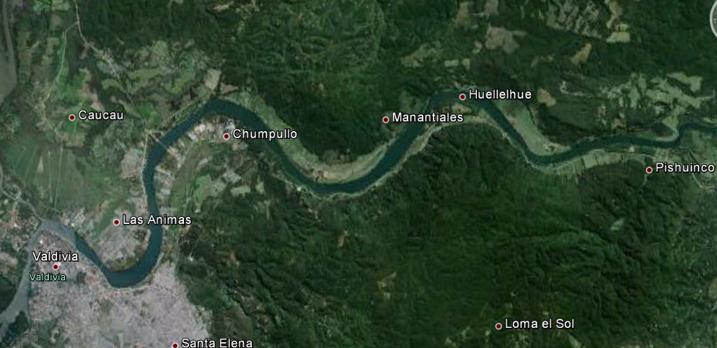
Rio Calle Calle
Coordenadas UTM de referencia (En DATUM WGS 84)
Datum: WGS 84 | Huso: 18 | UTM N: 5.593.097 | UTM E: 653.580
Ruta de acceso: Desde la Ciudad de Valdivia, hacia el sector de Collico en calle Balmaceda, se encuentran las oficinas de Valdicor, Además del lugar de recepción de áridos extraídos. Los sectores de extracción se ubican en el río calle calle, rio arriba de las instalaciones mencionadas.

Figura 2. Layout del proyecto (Fuente: Google Earth).

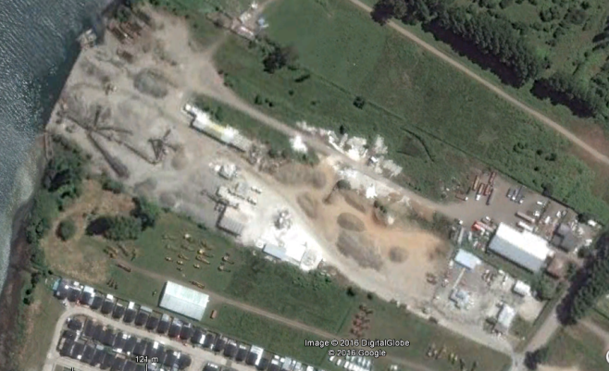
100 metros
Viviendas
Aréa de preparación de áridos
Zona de recepción de áridos extraidos
Oficinas Valdicor

Figura 3. Layout del proyecto, sectores de extracción (Fuente: Google Earth).

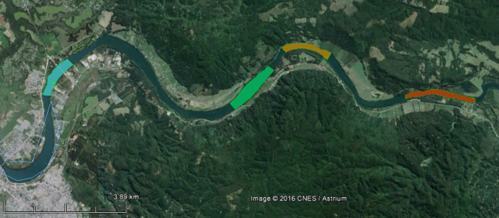
Río Calle Calle
Oficinas Valdicor
Valdivia
Pishuinco
Huellelhue
Mechuco
Chumpullo

INSTRUMENTOS DE GESTIÓN AMBIENTAL QUE REGULAN LA ACTIVIDAD FISCALIZADA.

Identificación de Instrumentos de Gestión Ambiental que regulan la actividad, proyecto o fuente fiscalizada.
N° | Tipo de instrumento | N°/  Descripción | Fecha | Comisión / Institución | Nombre de la actividad, proyecto o fuente regulada | Comentarios | Instrumento fiscalizado
1 | RCA | 1627 | 05-10-2002 | Comisión Regional del Medio Ambiente Región de Los Lagos | DIA, Producción de Áridos en el Río Calle Calle | No existen pertinencias | SI

ANTECEDENTES DE LA ACTIVIDAD DE FISCALIZACIÓN.

Motivo de la Actividad de Fiscalización.

Motivo:  Programada | Descripción del motivo:  Según Resolución SMA N°1223/2015 Fija programa y subprogramas de fiscalización ambiental de resoluciones de calificación ambiental para el año 2016

Materia Específica Objeto de la Fiscalización Ambiental.

- Manejo de emisiones acústicas
- Extracción en cauce autorizado
- Volumen de extracción
- Compromisos Ambientales.

Aspectos relativos a la ejecución de la Inspección Ambiental.

Día de inspección

Fecha de realización:  19 de abril de 2016 | Hora de inicio:  11:25 |  | Hora de finalización:  13:05
Fiscalizador encargado de la actividad:  Juan Harries Muñoz |  |  | Órgano:  SMA
Barbara Cisternas Vargas |  |  | DIRECTEMAR
Existió oposición al ingreso: NO |  | Existió auxilio de fuerza pública: NO
Existió colaboración por parte de los fiscalizados: SI |  | Existió trato respetuoso y deferente: SI
Entrega de antecedentes solicitados: SI |  | Entrega de acta: Sí, anexo 1
Observaciones:

Esquema de recorrido

Detalle del Recorrido de la Inspección.

N° de estación | Nombre del sector | Descripción estación
1 | Pishuinco | Sector de extracción Pishuinco y receptor (ruidos) en vivienda del sector.
2 | Viviendas | Receptor (ruidos) vivienda correspondientes al barrio Riberas del Calle Calle.
3 | Oficinas | Oficinas de la empresa Valdicor.

Aspectos relativos al Seguimiento Ambiental

Documentos Revisados

No existen documentos asociados a seguimiento ambiental subidos al sistema.

HECHOS CONSTATADOS.

Manejo de Emisiones Acústicas.

Número de hecho constatado: 1 | Estación N°: 1 y 2
Documentación solicitada y entregada:
- Informe de evaluación de la exposición laboral a ruido. Departamento de prevención de riesgos, elaborado por Rodrigo Leiva, Licenciado en Acústica. Ing Civil Acústico (E) con fecha 13 de noviembre del 2013 Mutual de seguridad para empresa Valdicor.(anexo 2)
Exigencia (s):
Extracto Considerado 6.1 RCA 1627/2002
Que, en la Declaración de Impacto Ambiental se establece que el proyecto cumple con la normativa ambiental vigente, para esto el titular del proyecto deberá:
[…] b) Cumplir con el D.S. 146/97 Ministerio Salud, para lo cual no deberá emitir más de 10 decibeles por sobre el ruido de fondo.

Extracto Considerado 9 RCA 1627/2002
Que, respecto de la identificación de las emisiones de ruido, éstas son las siguientes:

Fuente de ruido | Etapa del proyecto | Tipo de ruido y características | Nivel de ruido emitido | Horario de emisión de ruido
Draga y remolcador | Operación | Intermitente | 60db a 50 m | 08 a 20 hr
Excavadora y cargador frontal | Operación | Intermitente | 60db a 50 m | 08 a 20 hr
Harneros | Operación | Permanente | 70db a 50 m  51db a 500 m | 08 a 20 hr

Extracto Considerado 11 RCA 1627/2002
Que, respecto a los efectos, características y circunstancias establecidos en el artículo 11 de la Ley 19.300 y los artículos 5,6,8,9,10 y 11 del D.S.30/97, es posible indicar que:
a) "riesgo para la salud de la población, debido a la cantidad y calidad de efluentes, emisiones o residuos":
Con respecto a las emisiones de ruido hacia la atmósfera, se deberá ajustar a lo estipulado en el DS 146/97. En caso de que se realicen mediciones de ruido se deberá mantener un registro con los antecedentes recopilados. Dicho registro deberá estar a disposición de los fiscalizadores en el lugar en donde se esté desarrollando la actividad objeto de corroborar lo mencionado en la Resolución.

Norma de Emisiones de Ruidos Generados por Fuentes que Indica, Elaborada a Partir de la Revisión del Decreto Supremo N° 146, de 1997. MINSEGPRES.
Considerando:

Que el 17 de abril de 1998, fue publicado en el Diario Oficial el decreto supremo Nº 146, 1997, Minsegpres; que Establece la Norma de Emisión de Ruidos Molestos Generados por Fuentes Fijas, norma de emisión que entró en vigencia 90 días después de su publicación.
Que el Reglamento para la dictación de las normas de calidad ambiental y de emisión, DS Nº93,1995, del Minsegpres, en su artículo 36, establece que toda norma de calidad y emisión debe ser revisada a lo menos cada 5 años. En consecuencia, la Norma de Emisión de Ruidos Molestos Generados por Fuentes Fijas comenzó su revisión en abril del año 2005.
Que con ocasión de la revisión del DS Nº 146, de 1997, Minsegpres, que establece los niveles máximos permisibles de presión sonora corregidos para la emisión, hacia la comunidad, de ruidos molestos generados por fuentes fijas, tales como las actividades industriales, comerciales, recreacionales, artísticas u otras, se ha considerado necesaria su actualización y perfeccionamiento, a fin de obtener un instrumento jurídico, eficaz y eficiente, que permita proteger adecuadamente a la comunidad de los ruidos generados por dichas fuentes.
Que a partir de la revisión de la norma se recopiló información del funcionamiento de éstas a partir de encuestas a empresas consultoras, municipalidades y fiscalizadores, de estudios de eficiencia y eficacia de las normas ambientales, de aplicación del DS Nº146, de 1997, Minsegpres, en el Sistema de Evaluación de Impacto Ambiental, estadísticas de denuncias y de propuestas de modificación realizadas por la Unidad de Acústica Ambiental de la Seremi de Salud Región Metropolitana.
[…]
VII Vigencia
Artículo 23º.- La presente norma de emisión entrará en vigencia dos años después que se publique en el Diario Oficial el decreto que la establezca. A partir de esa fecha, quedará sin efecto el DS Nº 146, de 1997, de Minsegpres.
Sin perjuicio de lo anterior, para los proyectos que ingresen al Sistema de Evaluación de Impacto Ambiental, con posterioridad a la fecha de publicación señalada en el inciso anterior, la presente norma les será aplicable a contar de esa fecha.

En definitiva el D.S 146/1997 fue reemplazado por el actual D.S. N° 38/201, precisamente por el procedimiento de revisión de la norma cada 5 años.

Hecho (s):
- Durante la inspección ambiental se constató extracciones de áridos en dos sectores del río Calle Calle.
- En la estación 1, Pishuinco, se constató extracción de áridos mediante draga Navidad y transporte de material extraído mediante faluchos y remolcador.
- Frente a la estación mencionada en el párrafo anterior y dentro de la propiedad de un receptor, a quien se le solicitó autorización, se realizó medición de nivel de presión sonora, de acuerdo a lo estipulado en el D.S. N° 38/11 del Ministerio del Medio Ambiente.
- Durante la medición de nivel de presión sonora, la draga estaba en operación.
- Durante la medición se constató que no existen otras fuentes de ruido en el sector.
- Finalizadas las operaciones de la draga, y como el sector está fuera del plano regulador comunal, se procedió a medir el ruido de fondo.
- Las condiciones del tiempo en el momento de las mediciones eran optimas, cielos despejados sin lluvia y escaso viento.
- En la estación 2. Chumpullo, se localizó barrio llamado Riberas del Calle Calle, en dicho barrio se contactó con receptor colindante a las instalaciones de Valdicor, y se solicitó autorización para realizar mediciones de nivel de presión sonora en su propiedad, de acuerdo a lo estipulado en el D.S. N° 38/11 del Ministerio del Medio Ambiente.
- En esta estación no existía evidencias en el río de extracción de aridos, sin embargo este lugar corresponde a la recepción de material extraido en el río.
- Durante la medición se constató que no existen otras fuentes de ruido en el sector que afecten a la medición de la fuente identificada (Valdicor).
- Durante la medición de nivel de presión sonora, las principales operaciones de la instalación correspondían al Harnero y Chancado de los áridos.
- También se constató durante la medición de nivel de presión sonora, vibraciones permanentes, hecho también mencionado por receptor.
- Las condiciones del tiempo en el momento de las mediciones eran optimas, cielos despejados sin lluvia y escaso viento.
- Ambas mediciones fueron externas.

Resultado (s) examen de Información:

- Practicado examen de información a la documentación entregada, esta corresponde a un análisis de las mediciones de ruido en relación a los trabajadores, es decir, un análisis del instructivo de aplicación para las mediciones de ruido en el marco del D.S. N° 594/99, del Instituto de Salud Pública, cuyo fin es proteger la salud de los trabajadores, pero que no fija límites de presión sonora..
- Con todo, el informe presentado es útil porque aporta información identificando las principales fuentes de ruido. (tabla 1)
- El informe elaborado en noviembre del 2013 no da cuenta de receptores fuera del recinto, ni tampoco hace referencia del D.S 38/2011.
- Se elaboró fichas de mediciones de nivel de presión sonora, para ambas estaciones medidas. (tabla 2 y anexo 3)
- Se constata que en la estación Pishuinco el nivel de presión sonora sobrepasa el límite establecido según D.S. N°38/11. La superación detectada en terreno es de 16.8 dBA con respecto al límite establecido por norma.

Registros
*extracto informe de evaluación de la exposición laboral a ruido. (anexo 2) |  | *extracto de planillas de medición, anexo 3.
  Area de trabajo | Fuentes de ruido
  Draga Navidad | Sistema de extracción
  Draga Navidad | Motor Diesel
  Draga Navidad | Bomba de agua
  Planta Chumpullo | Linea de Chancado (chancador de mandibula, chancador de cono de 3 ft, chancador de cono de 2 ft, PS 90 (harnero y 6 cintas))
  Planta Chumpullo | PS 250 (Arenero, tornillo de lavado, 5 cintas 2 buzones)
  Estación | Medicion N° | NPSeq | NPSmin | NPSmax | NPC | Ruido de Fondo | Limite (dBA) | Estado
  Vivienda en Pishuinco | 1 | 68.5 | 66.1 | 71.2 | 68 | 41.2 | 51.2 | Supera
  Vivienda en Pishuinco | 2 | 68.1 | 66.4 | 70
  Vivienda en Pishuinco | 3 | 68.6 | 66.9 | 72.4
  Barrio Riberas del Calle Calle | 1 | 60.1 | 58.9 | 61.1 | 61 | No aplica | 60 | No supera
  Barrio Riberas del Calle Calle | 2 | 59.7 | 58.7 | 67.4
  Barrio Riberas del Calle Calle | 3 | 60.9 | 60.2 | 63.4
Tabla 1. | Fecha: 29 septiembre 2016 | Tabla 2. | Fecha: 29 septiembre 2016
Principales Fuentes de Ruido Valdicor. |  | Mediciones de nivel de presión sonora.
Descripción medio de prueba: De acuerdo al informe de ruidos generados por la Mutual de Seguridad, se rescatan las principales fuentes de ruidos, relacionadas a las mediciones de nivel de presión sonora realizadas. |  | Descripción medio de prueba: Las mediciones de nivel de presión sonora indican que en el sector de Pishuinco, frente a la extracción de áridos, en el receptor medido, se supera la norma de ruidos D.S. N° 38/11.

Registros
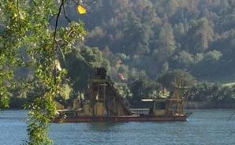

Fotografía 1. | Fecha: 19 abril 2016
Coordenadas DATUM WGS84 HUSO 18 | Coordenada Norte: 5.592.371 | Coordenada Este: 663.790
Descripción medio de prueba: Se observa draga navidad, en operación de extracción de áridos en el río Calle Calle.

Registros
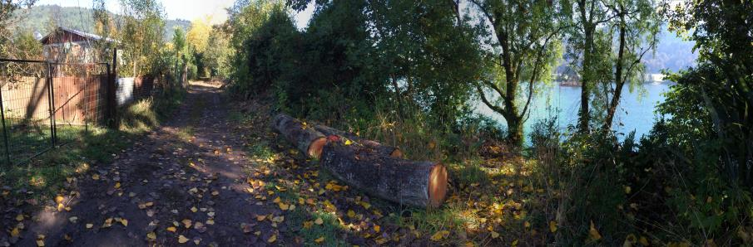
Receptor 1
Draga Navidad

Fotografía 2. | Fecha: 19 abril 2016
Coordenadas DATUM WGS84 HUSO 18 | Coordenada Norte: 5.592.244 | Coordenada Este: 663.818
Descripción medio de prueba: Se observa panorámica, en donde es posible identificar la fuente de ruido (Draga Navidad) y vivienda que se usó como receptor.

Extracción en cauce autorizado.

Número de hecho constatado: 2 | Estación N°: 1
Exigencia (s):
Extracto Considerado 3 RCA 1627/2002
Que, según los antecedentes señalados en la Declaración de Impacto Ambiental respectiva, el proyecto "Producción de Áridos en río Calle - Calle", se localiza en la Décima Región de los Lagos, Provincia de Valdivia, comuna de Valdivia, río Calle - Calle, en los sectores de Chumpullo; Mechuco; Huellelhue y Pishuinco.

Extracto Considerado 3.1 RCA 1627/2002
Que, las características para cada uno de los sitios de extracción son los siguientes:
Sector | 1.1 Pishuinco
Área de extracción | 312.000 m²
Localización | 25 km aguas arriba del muelle de Valdicor ubicado en Chumpullo
Coordenadas Geográficas | Vértice | Latitud | Longitud
 | I | 39°48´04.86” S | 73°03' 21.47" w
 | J | 39°48' 10.05" S | 73°03' 22. 73" w
 | M | 39°48' 02.50" S | 73°04' 52.00" w
 | N | 39°48' 05.70" S | 73°04' 46.00" w

Extracto Considerado 4.1 RCA 1627/2002
Referido al procedimiento de extracción y a la distancia de extracción desde la ribera, y dependiendo de la batimetría que el titular presente año tras año, esta extracción no debería realizarse a menos de 50 metros. Por otro lado, la extracción, no debe, bajo ninguna circunstancia profundizar el fondo del cauce entendiéndose este como aquel de profundidad máxima en cualquier sección transversal.
Hecho (s):
- Se constató durante la inspección ambiental, extracción de áridos en el sector de Pishuinco.
- Dicha extracción de acuerdo a las coordenadas obtenida en tierra (Norte: 5.592.244; Este 663.818), corresponde a un punto fuera del área autorizada en la RCA, y definida en el Considerando 3.1. específicamente al sector Pishuinco. (figura 4)
- La draga observada corresponde a la Draga Navidad.
Resultado (s) examen de Información:
- La distancia aproximada desde donde se observó la draga Navidad en relación a lo autorizado por RCA, es de 500 metros
- La zona de extracción que estaba operando durante la inspección ambiental, está fuera de la zona evaluada batimétricamente.
- La zona de extracción de la draga Navidad, no está considerada dentro de lo evaluado ambientalmente, para su obtención de la Resolución de Calificación Ambiental.
Registro
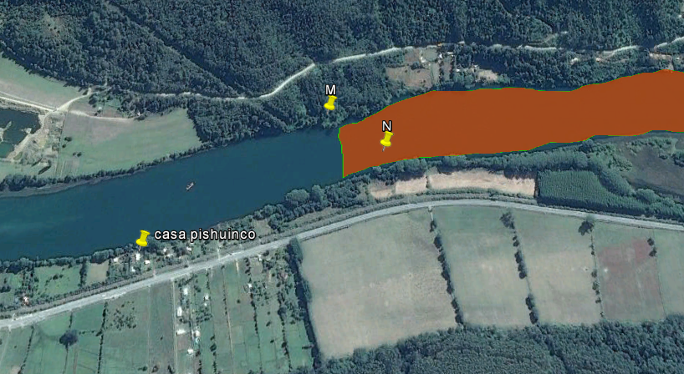
Posición observada de draga Navidad
500 metros
Batimetria sector Pishuinco
Limites área Pishuinco según RCA
Figura 4. | Fecha: 29-09-2016
Descripción medio de Prueba: la figura indica lugar donde se observó Draga Navidad operando, en maniobras de extracción de áridos. El punto indicado como “casa Pishuinco” corresponde a casa en donde se realizaron las mediciones de ruido.

Volumen de extracción.

Número de hecho constatado: 3 | Estación N°: 3
Documentación solicitada y entregada:
- Comprobantes de extracción, semestral desde el año 2013 al 2015. Adjuntando Formulario 10 de la tesorería General de la república y comprobantes de pago.
Exigencia (s):
Extracto Considerado 3.5 RCA 1627/2002
Que, los volúmenes de extracción de materia prima corresponden a un máximo de 400 m3/día, con un promedio de 18 días al mes. El volumen extraído mensual se estima en 7600 m3, siendo el máximo anual de 89.900 m3.
Extracto Considerado 6 RCA 1627/2002
Que, el titular definió su proyecto con una vida útil indefinida. Sin embargo a juicio de esta Comisión se establece lo siguiente:
- El proyecto podrá ser caducado en cualquier momento, a solicitud de la Dirección de Obras Hidráulicas, en caso de que las características del río cambien respecto de la aptitud para la extracción o se produzca evidente riesgo de daños a terceros debido a la extracción. Los períodos de extracción se deberán limitar basándose en los períodos de recuperación del material, el cual será estimado mediante los estudios hidrológicos, hidráulicos y de mecánica fluvial que el titular entregue. Este debe realizarse previo al inicio de extracción y a modo de chequeo al menos una vez al año, en conjunto con la presentación de la batimetría del cauce.

Extracto Considerado 6.1 RCA 1627/2002
Que, en la Declaración de Impacto Ambiental se establece que el proyecto cumple con la normativa ambiental vigente, para esto el titular del proyecto deberá:
- Cumplir con el Reglamento de Concesiones Marítimas, para lo cual en el Plan de Seguimiento Ambiental se requiere que en los períodos de caudales críticos (estival e invernal) se realicen las mediciones batimétricas correspondientes, tendientes a determinar el grado de modificación del lecho impactado y los posibles efectos hidráulicos de la actividad. Para dar cumplimiento a lo anterior, el titular deberá comprometer fecha de entrega de dichos informes, objeto mantener el control establecido en esta misma resolución.

Extracto Considerado 13 RCA 1627/2002
Que, respecto del Plan de Seguimiento Ambiental, para el proyecto “Producción de áridos en río Calle-Calle” que considera los factores que modifican la morfología del río Calle-Calle, se deberá centrarse en el control y seguimiento batimétrico de la profundidad y magnitud del dragado.
El Plan de Seguimiento debe considerar, junto a la correspondiente inspección de la Dirección de obras Hidráulicas, la presentación, al menos una vez al año, de la batimetría de control y los estudios hidrológicos, hidráulicos y mecánicos fluviales para verificar el impacto de la extracción en el comportamiento mecánico fluvial del río.

Hecho (s):
- El titular mediante carta Valdicor N° 39 GG 09/05/2016 remite información relacionada a registro de volúmenes extraídos, informados a la Contraloría General de la Republica.

Resultado (s) examen de Información:
- La documentación entregada corresponde a los volúmenes extraídos durante los semestres del 2013 al 2015.
- De acuerdo a la información entregada se puede indicar que la extracción anual desde el 2013 al 2015 no supera lo establecido en la RCA del 2002, que establece un límite de volumen anual de 89.900 m³.
Año | 2013 |  | 2014 |  | 2015
Semestre | 1er Semestre | 2do Semestre | 1er Semestre | 2do Semestre | 1er Semestre | 2do Semestre
Volumen m³ | 27.679 | 42.430 | 40.696 | 39.860 | 39.220 | 41.660
Total m³ | 70.109 |  | 80.556 |  | 80.880

Compromisos Ambientales.

Número de hecho constatado: 4 | Estación N°: 3
Documentación solicitada y entregada:
- Batimetrías de noviembre del 2011 de todos los sectores autorizados (Chumpullo, Mechuco, Huellelhue, Pishuinco)
- Batimetrías de abril del 2016 de todos los sectores autorizados (Chumpullo, Mechuco, Huellelhue, Pishuinco)
Exigencia (s):
Extracto Considerado 6 RCA 1627/2002
Que, el titular definió su proyecto con una vida útil indefinida. Sin embargo a juicio de esta Comisión se establece lo siguiente:
- El proyecto podrá ser caducado en cualquier momento, a solicitud de la Dirección de Obras Hidráulicas, en caso de que las características del río cambien respecto de la aptitud para la extracción o se produzca evidente riesgo de daños a terceros debido a la extracción. Los períodos de extracción se deberán limitar basándose en los períodos de recuperación del material, el cual será estimado mediante los estudios hidrológicos, hidráulicos y de mecánica fluvial que el titular entregue. Este debe realizarse previo al inicio de extracción y a modo de chequeo al menos una vez al año, en conjunto con la presentación de la batimetría del cauce.

Extracto Considerado 6.1 RCA 1627/2002
Que, en la Declaración de Impacto Ambiental se establece que el proyecto cumple con la normativa ambiental vigente, para esto el titular del proyecto deberá:
- Cumplir con el Reglamento de Concesiones Marítimas, para lo cual en el Plan de Seguimiento Ambiental se requiere que en los períodos de caudales críticos (estival e invernal) se realicen las mediciones batimétricas correspondientes, tendientes a determinar el grado de modificación del lecho impactado y los posibles efectos hidráulicos de la actividad. Para dar cumplimiento a lo anterior, el titular deberá comprometer fecha de entrega de dichos informes, objeto mantener el control establecido en esta misma resolución.

Extracto Considerado 13 RCA 1627/2002
Que, respecto del Plan de Seguimiento Ambiental, para el proyecto “Producción de áridos en río Calle-Calle” que considera los factores que modifican la morfología del río Calle-Calle, se deberá centrarse en el control y seguimiento batimétrico de la profundidad y magnitud del dragado.
El Plan de Seguimiento debe considerar, junto a la correspondiente inspección de la Dirección de obras Hidráulicas, la presentación, al menos una vez al año, de la batimetría de control y los estudios hidrológicos, hidráulicos y mecánicos fluviales para verificar el impacto de la extracción en el comportamiento mecánico fluvial del río.

Hecho (s):
- El titular presenta información relacionada a la batimetría de los lugares de extracción autorizados, mediante carta Valdicor N° 39 GG 09/05/2016.

Resultado (s) examen de Información:
- La documentación entregada corresponde a batimetría de noviembre del 2011 y de abril del 2016 de los sectores Chumpullo, Mechuco, Huellelhue y Pishuinco.
- El titular no entrega batimetrías de los años solicitados, a saber el año 2013, 2014 y 2015,
- El titular no adjunta información relacionada a batimetría en los periodos de caudales críticos (estival e invernal) en ninguno de los años solicitados del 2013 al 2016.
- La documentación entregada no incorpora información sobre estudios hidrológicos, hidráulicos y de mecánica fluvial del río, en la frecuencia establecida en la RCA, (al menos una vez al año) en los años solicitados al titular, del 2013 al 2016.

CONCLUSIONES.

De los resultados de las actividades de fiscalización, asociados los Instrumentos de Gestión Ambiental indicados en el punto 3, se puede indicar que las principales NO Conformidades detectadas se presentan a continuación. Al respecto de los hechos que constituyen las conformidades, estas se encuentran descritas en el acta de fiscalización ambiental:

N° Hecho constatado | Materia específica objeto de la fiscalización ambiental. | Exigencia asociada | No conformidad
1 | Manejo de Emisiones Acústicas. | Extracto Considerado 6.1 RCA 1627/2002  Que, en la Declaración de Impacto Ambiental se establece que el proyecto cumple con la normativa ambiental vigente, para esto el titular del proyecto deberá:  […] b) Cumplir con el D.S. 146/97 Ministerio Salud, para lo cual no deberá emitir más de 10 decibeles por sobre el ruido de fondo.  Extracto Considerado 9 RCA 1627/2002  Que, respecto de la identificación de las emisiones de ruido, éstas son las siguientes:  Extracto Considerado 11 RCA 1627/2002  Que, respecto a los efectos, características y circunstancias establecidos en el artículo 11 de la Ley 19.300 y los artículos 5,6,8,9,10 y 11 del D.S.30/97, es posible indicar que:  a) "riesgo para la salud de la población, debido a la cantidad y calidad de efluentes, emisiones o residuos":  Con respecto a las emisiones de ruido hacia la atmósfera, se deberá ajustar a lo estipulado en el DS 146/97. En caso de que se realicen mediciones de ruido se deberá mantener un registro con los antecedentes recopilados. Dicho registro deberá estar a disposición de los fiscalizadores en el lugar en donde se esté desarrollando la actividad objeto de corroborar lo mencionado en la Resolución.  D.S. N° 36/2011 Norma de Emisiones de Ruidos Generados por Fuentes que Indica, Elaborada a Partir de la Revisión del Decreto Supremo N° 146, de 1997. MINSEGPRES. | Existe superación de norma de emisión de ruidos, relacionado a la operación de la Draga Navidad.  Los niveles superan lo establecido en la norma en 16.8 decibeles.
  Fuente de ruido | Etapa del proyecto | Tipo de ruido y características | Nivel de ruido emitido | Horario de emisión de ruido
  Draga y remolcador | Operación | Intermitente | 60db a 50 m | 08 a 20 hr
  Excavadora y cargador frontal | Operación | Intermitente | 60db a 50 m | 08 a 20 hr
  Harneros | Operación | Permanente | 70db a 50 m  51db a 500 m | 08 a 20 hr
2 | Extracción en cauce autorizado | Extracto Considerado 3 RCA 1627/2002  Que, según los antecedentes señalados en la Declaración de Impacto Ambiental respectiva, el proyecto "Producción de Áridos en río Calle - Calle", se localiza en la Décima Región de los Lagos, Provincia de Valdivia, comuna de Valdivia, río Calle - Calle, en los sectores de Chumpullo; Mechuco; Huellelhue y Pishuinco.  Extracto Considerado 3.1 RCA 1627/2002  Que, las características para cada uno de los sitios de extracción son los siguientes: | Se constató que zona de extracción de áridos por parte de la Draga Navidad, está fuera de los límites establecidos en la RCA.  La distancia aproximada de operación de la draga en relación a las áreas autorizadas es de 500 metros.  La zona de extracción observada en la inspección ambiental, no se asocia a batimetrías entregadas por la empresa.  La zona de extracción de la Draga Navidad no fue evaluada ambientalmente y no esta considerada en la Resolución de Calificación Ambiental.
  Sector | 1.1 Pishuinco
  Área de extracción | 312.000 m²
  Localización | 25 km aguas arriba del muelle de Valdicor ubicado en Chumpullo
  Coordenadas Geográficas | Vértice | Latitud | Longitud
   | I | 39°48´04.86” S | 73°03' 21.47" w
   | J | 39°48' 10.05" S | 73°03' 22. 73" w
   | M | 39°48' 02.50" S | 73°04' 52.00" w
   | N | 39°48' 05.70" S | 73°04' 46.00" w
4 | Compromisos Ambientales | Extracto Considerado 6 RCA 1627/2002  - […]Los períodos de extracción se deberán limitar basándose en los períodos de recuperación del material, el cual será estimado mediante los estudios hidrológicos, hidráulicos y de mecánica fluvial que el titular entregue. Este debe realizarse previo al inicio de extracción y a modo de chequeo al menos una vez al año, en conjunto con la presentación de la batimetría del cauce.  Extracto Considerado 6.1 RCA 1627/2002  […]en el Plan de Seguimiento Ambiental se requiere que en los períodos de caudales críticos (estival e invernal) se realicen las mediciones batimétricas correspondientes, tendientes a determinar el grado de modificación del lecho impactado y los posibles efectos hidráulicos de la actividad.  Extracto Considerado 13 RCA 1627/2002  El Plan de Seguimiento debe considerar, junto a la correspondiente inspección de la Dirección de obras Hidráulicas, la presentación, al menos una vez al año, de la batimetría de control y los estudios hidrológicos, hidráulicos y mecánicos fluviales para verificar el impacto de la extracción en el comportamiento mecánico fluvial del río. | El titular no presenta batimetrías en los periodos de caudales críticos (estival e invernal) durante el periodo solicitado (2013 a la fecha).  El titular no presenta estudios hidrológicos, hidráulicos y de mecánica fluvial, durante el periodo solicitado (2013 a la fecha).  El titular no presenta batimetría comprometida en la frecuencia exigida (al menos una vez al año) solicitado desde el 2013, solo presentó batimetria de noviembre 2011 y abril 2016.
1 | Otros Hechos | --- | El titular no ha regularizado en el “Sistema RCA” de la Superintendencia del Medio Ambiente la información asociada a la Resolución de Calificación Ambiental del proyecto “Producción de áridos en el río Calle Calle” (RCA N°1627/2002), conforme a lo instruido mediante la Resolución Exenta (SMA) N°574 de fecha 02/10/12 y sus posteriores modificaciones.

DOCUMENTACIÓN SOLICITADA Y ENTREGADA.

N° | N° de hecho asociado | Documento solicitado | Plazo de entrega | Fecha entrega | Observaciones
1 | 2 | Estudios Hidrológicos, hidráulicos y mecánica fluvial y batimetría, del río, desde el 2013 a la fecha. | 26/04/2016 | 10/05/2016 | Presentó prorroga  Sólo entrego la información detallada en el informe
2 | 2 | Registros de control y seguimiento de la profundidad y macánica del dragado. | 26/04/2016 | 10/05/2016 | Presentó prorroga  Sólo entrego la información detallada en el informe
3 | 1 | Estudio de mediciones de ruido realizadas desde el 2013 a la fecha. | 26/04/2016 | 10/05/2016 | Presentó prorroga
4 | 3 | Copia de informes semestrales de material extraido, periodo 2014, 2015 y registros de bouchers del año 2016. | 26/04/2016 | 10/05/2016 | Presentó prorroga

ANEXOS.

N° Anexo | Nombre Anexo
1 | Acta de inspección ambiental
2 | Informe de ruidos laborales
3 | Ficha de ruidos
4 | Volumenes declarados
5 | Batimetrías.

